POTRJEN

|  |  |
| --- | --- |
| Številka: 35201-244/2022-2550-2 | |
| Ljubljana, 16. 8. 2022 | |
|  | |
| GENERALNI SEKRETARIAT VLADE REPUBLIKE SLOVENIJE  [Gp.gs@gov.si](mailto:Gp.gs@gov.si) | |
| **ZADEVA: Imenovanje revizorja za revidiranje letnega poročila Stanovanjskega sklada**  **Republike Slovenije, javnega sklada za poslovna leta 2022, 2023 in 2024**  **– predlog za obravnavo** | | |
| **1. Predlog sklepov vlade:** | | |
| Na podlagi tretje in osme alineje 13. člena Zakona o javnih skladih (Uradni list RS, št. 77/08, 8/10 – ZSKZ-B, 61/20 – ZDLGPE in 206/21 – ZDUPŠOP) in 4. člena Akta o ustanovitvi Stanovanjskega sklada Republike Slovenije, javnega sklada (Uradni list RS, št. 6/11, 60/17, 17/18, 4/19 in 31/21) je Vlada Republike Slovenije dne …….2022 sprejela naslednji  **S K L E P :**  Vlada Republike Slovenije je na predlog nadzornega sveta Stanovanjskega sklada Republike Slovenije, javnega sklada, imenovala revizijsko družbo Valuta, družba za revizijo d.o.o., Slovenska ulica 39, 2000 Maribor s pooblaščeno revizorko Aleksandro Adorjan za revidiranje izkazov poslovanja in letnega poročila Stanovanjskega sklada Republike Slovenije, javnega sklada, za poslovna leta 2022, 2023 in 2024.  Barbara KOLENKO HELBL  GENERALNA SEKRETARKA    Prejmejo:   * Ministrstvo za okolje in prostor, * Ministrstvo za finance, * Stanovanjski sklad Republike Slovenije, javni sklad. | | |
| **2. Predlog za obravnavo predloga zakona po nujnem ali skrajšanem postopku v državnem zboru z obrazložitvijo razlogov:** | | |
| / | | |
| **3.a Osebe, odgovorne za strokovno pripravo in usklajenost gradiva:** | | |
| * Uroš Brežan, minister, Ministrstvo za okolje in prostor; * mag. Matej Skočir, državni sekretar, Ministrstvo za okolje in prostor; * Georgi Bangiev, generalni direktor, Direktorat za prostor, graditev in stanovanja; * mag. Črtomir Remec, direktor Stanovanjskega sklada Republike Slovenije, javnega sklada | | |
| **3.b Zunanji strokovnjaki, ki so sodelovali pri pripravi dela ali celotnega gradiva:** | | |
| Gradivo so pripravili:  direktor Stanovanjskega sklada Republike Slovenije, javnega sklada s sodelavci | | |
| **4. Predstavniki vlade, ki bodo sodelovali pri delu državnega zbora:** | | |
| / | | |
| **5. Kratek povzetek gradiva:** | | |
| Zakon o javnih skladih (Uradni list RS, št. 77/08, 8/10 – ZSKZ-B, 61/20 – ZDLGPE in 206/21 – ZDUPŠOP; v nadaljevanju: ZJS-1) v prvem odstavku 44. člena določa, da mora letno poročilo javnega sklada pregledati pooblaščeni revizor. ZJS-1 nadalje v deveti alineji 16. člena določa, da nadzorni svet predlaga imenovanje revizorja. Nadzorni svet Stanovanjskega sklada Republike Slovenije, javnega sklada je dne 14. 7. 2022 na 89. korespondenčni seji sprejel sklep (odpravek sklepa št.: 01302-2/2022 z dne 10. 8. 2022), s katerim je bilo odločeno, da nadzorni svet Stanovanjskega sklada Republike Slovenije, javnega sklada ustanovitelju, ki ga zastopa Vlada RS, v imenovanje na podlagi določil 8. alineje 13. člena ZJS-1 predlaga za revizorja izkazov poslovanja in letnega poročila Stanovanjskega sklada Republike Slovenije, javnega sklada za poslovna leta 2022, 2023 in 2024 revizijsko družbo Valuta, družba za revizijo d.o.o., Slovenska ulica 39, 2000 Maribor s pooblaščeno revizorko Aleksandro Adorjan. ZJS-1 nadalje v 8. alineji 13. člena določa, da ustanovitelj na predlog nadzornega sveta imenuje revizorja.  Zakon o revidiranju (Uradni list RS, št. 65/08, 63/13 – ZS-K, 84/18 in 115/21) v 45. členu podaja prepovedi revidiranja v posamezni pravni osebi. V zakonskih določbah ni razlogov glede prepovedi opravljanja revidiranja za predlagano revizijsko družbo. Glede pooblaščenega revizorja obstaja prepoved revidiranja v primeru, da je kot ključni revizijski partner opravljal revizijo računovodskih izkazov neprekinjeno sedem let po datumu prvega imenovanja in da od opravljene revizije še nista pretekli dve leti. V preteklem obdobju revidiranja je kot pooblaščeni revizor nastopal g. Darko Branilovič, v naslednjem triletnem obdobju pa je za pooblaščeno revizorko imenovana ga. Aleksandra Adorjan. 47. člen Zakona o revidiranju določa, da se pogodba o reviziji posamičnih in konsolidiranih računovodskih izkazov sklene za obdobje najmanj treh let. Nadalje je zakonsko dopustno, da se mandat pogodbe lahko obnovi. Zakon o javnih skladih – ZJS-1, na podlagi katerega se sprejema sklep nadzornega sveta o predlogu za imenovanje pooblaščenega revizorja, ne vsebuje določb o morebitnih prepovedih imenovanja pooblaščenega revizorja.  Ministrstvo za okolje in prostor, ki je pristojno za stanovanjske zadeve, skladno z zgoraj navedenim podaja predlog za imenovanje, kateremu je priložen odpravek sklepa Nadzornega sveta Stanovanjskega sklada Republike Slovenije, javnega sklada št.: 01302-2/2022 z dne 10. 8. 2022. | | |
| **6. Presoja posledic za:** | | |
| a) | javnofinančna sredstva nad 40.000 EUR v tekočem in naslednjih treh letih | NE |
| b) | usklajenost slovenskega pravnega reda s pravnim redom Evropske unije | NE |
| c) | administrativne posledice | NE |
| č) | gospodarstvo, zlasti mala in srednja podjetja ter konkurenčnost podjetij | NE |
| d) | okolje, vključno s prostorskimi in varstvenimi vidiki | NE |
| e) | socialno področje | NE |
| f) | dokumente razvojnega načrtovanja:   * nacionalne dokumente razvojnega načrtovanja * razvojne politike na ravni programov po strukturi razvojne klasifikacije programskega proračuna * razvojne dokumente Evropske unije in mednarodnih organizacij | NE |
| **7.a Predstavitev ocene finančnih posledic nad 40.000 EUR:**  (Samo če izberete DA pod točko 6.a.) | | |

|  |  |  |  |  |  |  |  |  |  |  |
| --- | --- | --- | --- | --- | --- | --- | --- | --- | --- | --- |
| **I. Ocena finančnih posledic, ki niso načrtovane v sprejetem proračunu** | | | | | | | | | | |
|  | | Tekoče leto (t) | | t + 1 | | t + 2 | | | t + 3 | |
| Predvideno povečanje (+) ali zmanjšanje (**–**) prihodkov državnega proračuna | | - | |  | |  | | |  | |
| Predvideno povečanje (+) ali zmanjšanje (**–**) prihodkov občinskih proračunov | |  | |  | |  | | |  | |
| Predvideno povečanje (+) ali zmanjšanje (**–**) odhodkov državnega proračuna | |  | |  | |  | | |  | |
| Predvideno povečanje (+) ali zmanjšanje (**–**) odhodkov občinskih proračunov | |  | |  | |  | | |  | |
| Predvideno povečanje (+) ali zmanjšanje (**–**) obveznosti za druga javnofinančna sredstva | |  | |  | |  | | |  | |
| **II. Finančne posledice za državni proračun** | | | | | | | | | | |
| **II.a Pravice porabe za izvedbo predlaganih rešitev so zagotovljene:** | | | | | | | | | | |
| Ime proračunskega uporabnika | Šifra in naziv ukrepa, projekta | | Šifra in naziv proračunske postavke | | Znesek za tekoče leto (t) | | | | | Znesek za t + 1 |
|  |  | |  | |  | | | | |  |
|  |  | |  | |  | | | | |  |
| **SKUPAJ** | | | | |  | | | | |  |
| **II.b Manjkajoče pravice porabe bodo zagotovljene s prerazporeditvijo:** | | | | | | | | | | |
| Ime proračunskega uporabnika | Šifra in naziv ukrepa, projekta | | Šifra in naziv proračunske postavke | | Znesek za tekoče leto (t) | | | | Znesek za t + 1 | |
|  |  | |  | |  | | | |  | |
|  |  | |  | |  | | | |  | |
| **SKUPAJ** | | | | |  | | | |  | |
| **II.c Načrtovana nadomestitev zmanjšanih prihodkov in povečanih odhodkov proračuna:** | | | | | | | | | | |
| Novi prihodki | | | Znesek za tekoče leto (t) | | | | Znesek za t + 1 | | | |
|  | | |  | | | |  | | | |
|  | | |  | | | |  | | | |
|  | | |  | | | |  | | | |
| **SKUPAJ** | | |  | | | |  | | | |
| **OBRAZLOŽITEV:**   1. **Ocena finančnih posledic, ki niso načrtovane v sprejetem proračunu**   Sklep ne bo imel finančnih posledic za sprejeti proračun.   1. **Finančne posledice za državni proračun**   Prikazane morajo biti finančne posledice za državni proračun, ki so na proračunskih postavkah načrtovane v dinamiki projektov oziroma ukrepov:  **II.a Pravice porabe za izvedbo predlaganih rešitev so zagotovljene:**  Sklep ne bo imel finančnih posledic za sprejeti proračun.  **II.b Manjkajoče pravice porabe bodo zagotovljene s prerazporeditvijo:**  Sklep ne bo imel finančnih posledic za sprejeti proračun.  **II.c Načrtovana nadomestitev zmanjšanih prihodkov in povečanih odhodkov proračuna:**  Sklep ne bo imel finančnih posledic za sprejeti proračun. | | | | | | | | | | |
| **7.b Predstavitev ocene finančnih posledic pod 40.000 EUR:**  (Samo če izberete NE pod točko 6.a.)  Sklep ne bo imel finančnih posledic za sprejeti proračun. | | | | | | | | | | |
| **8. Predstavitev sodelovanja javnosti:** | | | | | | | | | | |
| Gradivo je bilo predhodno objavljeno na spletni strani predlagatelja: | | | | | | | | NE | | |
| (Če je odgovor NE, navedite, zakaj ni bilo objavljeno.)  Gradivo ni bilo objavljeno na spletni strani predlagatelja, ker je gradivo interni akt Stanovanjskega sklada Republike Slovenije, javnega sklada in javnost ni bila vključena. | | | | | | | | | | |
| (Če je odgovor DA, navedite: | | | | | | | | | | |
| **9. Pri pripravi gradiva so bile upoštevane zahteve iz Resolucije o normativni dejavnosti:** | | | | | | | | NE | | |
| **10. Gradivo je uvrščeno v delovni program vlade:** | | | | | | | | NE | | |
| **Uroš Brežan**  **MINISTER** | | | | | | | | | | |

PRILOGE:

* Obrazložitev
* Odpravek sklepa Nadzornega sveta Stanovanjskega sklada Republike Slovenije, javnega sklada št.: 01302-2/2022 z dne 10. 8. 2022

**OBRAZLOŽITEV**

1. **Imenovanje revizorja letnih poročil**

Zakon o javnih skladih (Uradni list RS, št. 77/08, 8/10 – ZSKZ-B, 61/20 – ZDLGPE in 206/21 – ZDUPŠOP; v nadaljevanju: ZJS-1) v 1. odstavku 44. člena določa, da mora letno poročilo javnega sklada pregledati pooblaščeni revizor.

Stanovanjski sklad Republike Slovenije, javni sklad je izvedel evidenčno naročilo Izbira izvajalca za revizijo letnega poročila SSRS 2022, 2023 in 2024. Po izvedenem pregledu prejetih ponudb je bila kot najugodnejša ponudnica izbrana družba Valuta, družba za revizijo d.o.o., Slovenska cesta 39, Maribor s pooblaščeno revizorko Aleksandro Adorjan.

Zakon o revidiranju (Uradni list RS, št. 65/08, 63/13 – ZS-K, 84/18 in 115/21) v 45. členu podaja prepovedi revidiranja v posamezni pravni osebi. V skladu s prvo alinejo tretjega odstavka 45. člena Zakona o revidiranju isti pooblaščeni revizor ne sme opravljati nalog revidiranja v posamezni pravni osebi, če je kot ključni revizijski partner opravljal revizijo računovodskih izkazov pri pravni osebi neprekinjeno sedem let po datumu prvega imenovanja in po opravljeni zadnji reviziji še nista pretekli dve leti, za kateri je opravil revizijo računovodskih izkazov drug ključni revizijski partner. V zakonskih določbah ni ugotovljenih razlogov glede prepovedi opravljanja revidiranja za predlagano revizijsko družbo. V preteklem obdobju revidiranja je kot pooblaščeni revizor nastopal g. Darko Branilovič, v naslednjem triletnem obdobju pa je pooblaščena revizorka družbe ga. Aleksandra Adorjan. 47. člen Zakona o revidiranju določa, da se pogodba o reviziji posamičnih in konsolidiranih računovodskih izkazov sklene za obdobje najmanj treh let. Nadalje je zakonsko dopustno, da se mandat pogodbe lahko obnovi. Zakon o javnih skladih – ZJS-1, na podlagi katerega se sprejema sklep nadzornega sveta o predlogu za imenovanje pooblaščenega revizorja, ne vsebuje določb o morebitnih prepovedih imenovanja pooblaščenega revizorja.

ZJS-1 v deveti alineji 16. člena določa, da nadzorni svet predlaga imenovanje revizorja. Nadzorni svet Stanovanjskega sklada Republike Slovenije, javnega sklada je dne 14. 7. 2022 na 89. korespondenčni seji sprejel sklep (odpravek sklepa št.: 01302-2/2022 z dne 10. 8. 2022), s katerim je bilo odločeno, da nadzorni svet Stanovanjskega sklada Republike Slovenije, javnega sklada ustanovitelju, ki ga zastopa Vlada RS, v imenovanje na podlagi določil 8. alineje 13. člena ZJS-1 predlaga za revizorja izkazov poslovanja in letnega poročila Stanovanjskega sklada Republike Slovenije, javnega sklada za poslovna leta 2022, 2023 in 2024 revizijsko družbo Valuta, družba za revizijo d.o.o., Slovenska ulica 39, 2000 Maribor s pooblaščeno revizorko Aleksandro Adorjan.

ZJS-1 nadalje v osmi alineji 13. člena določa, da ustanovitelj na predlog nadzornega sveta imenuje revizorja. Glede na zgoraj navedeno kot ministrstvo pristojno za stanovanjske zadeve podajamo ta predlog za imenovanje, kateremu prilagamo odpravek sklepa Nadzornega sveta Stanovanjskega sklada Republike Slovenije, javnega sklada št.: 01302-2/2022 z dne 10. 8. 2022 ter predlagamo Vladi Republike Slovenije, da sprejme sklep v predlagani vsebini.

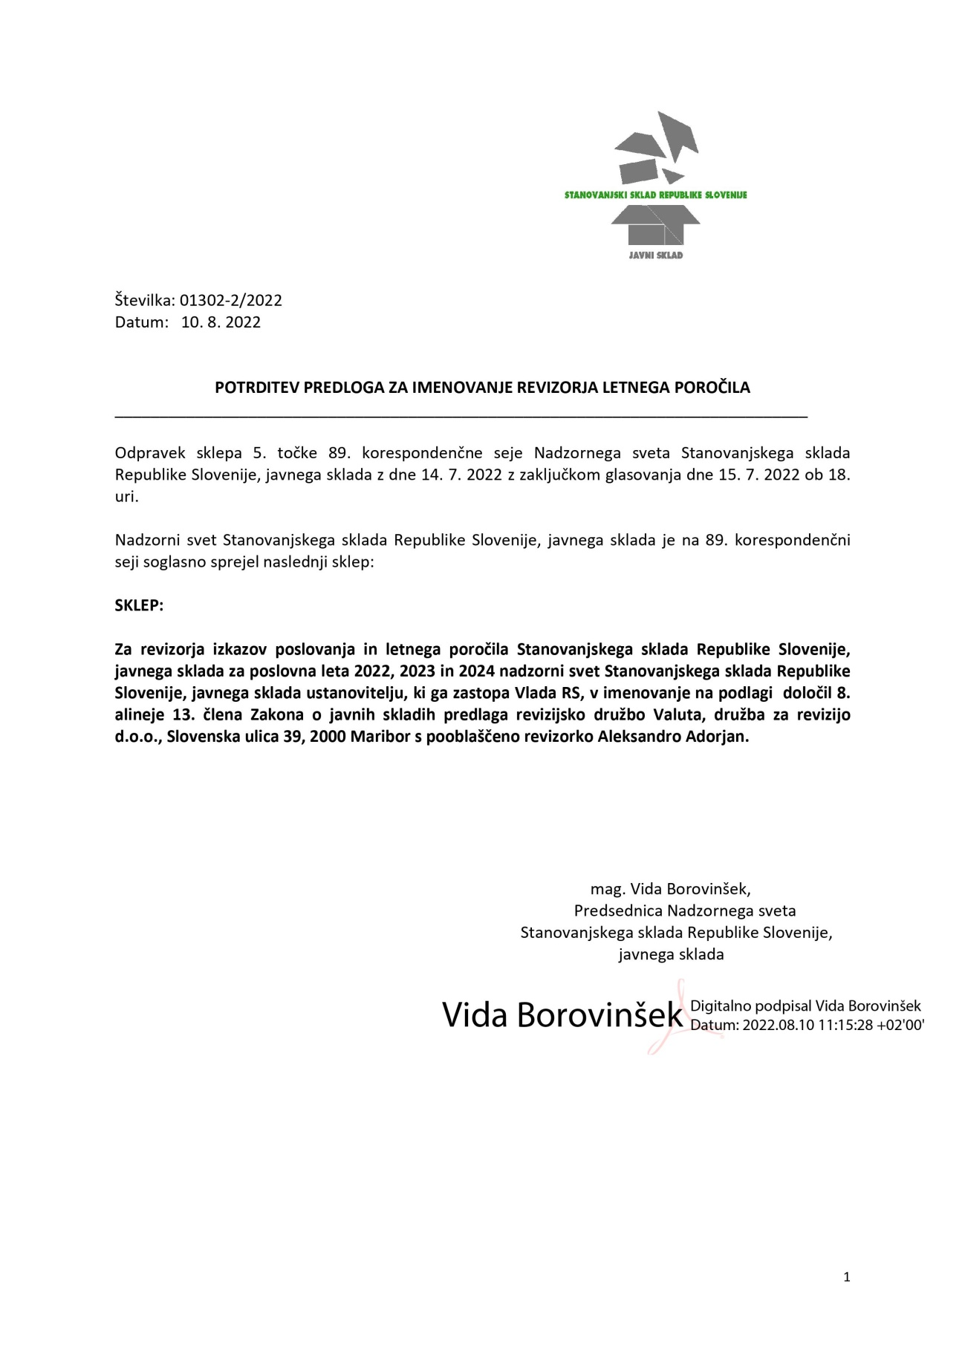**ODPRAVEK SKLEPA NADZORNEGA SVETA STANOVANJSKEGA SKLADA REPUBLIKE SLOVENIJE, JAVNEGA SKLADA ŠT.: 01302-2/2022 Z DNE 10. 8. 2022**